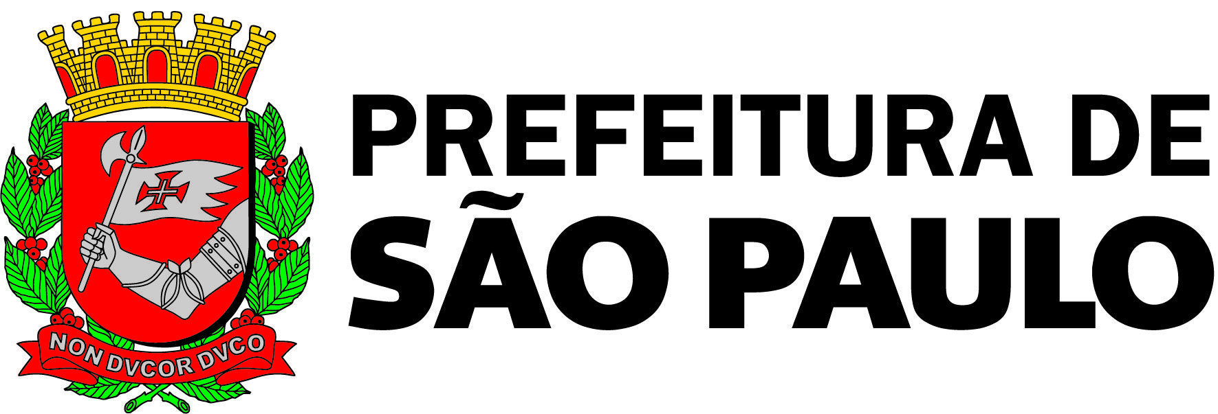

O Conselho Municipal de Direitos da Pessoa Idosa (CMI), NO USO DE SUAS ATRIBUIÇÕES QUE LHE SÃO CONFERIDAS PELA LEI MUNICIPAL Nº 17.452/09/2020, com a disposição do seu REGIMENTO INTERNO, informa:

---------------------------------------------
Ata nº 00 – Ano de 2023

Em concordância com o Calendário Oficial do ano de 2023 do Conselho Municipal de Direitos da Pessoa Idosa (CMI), no mês de janeiro não foi realizada reunião de Assembleia Geral do CMI por se tratar de um período de recesso do colegiado - gestão 2021/2023.

Abaixo disponibilizamos o Calendário Oficial do ano de 2023:

